«Твой проект»
Инструкция для голосования
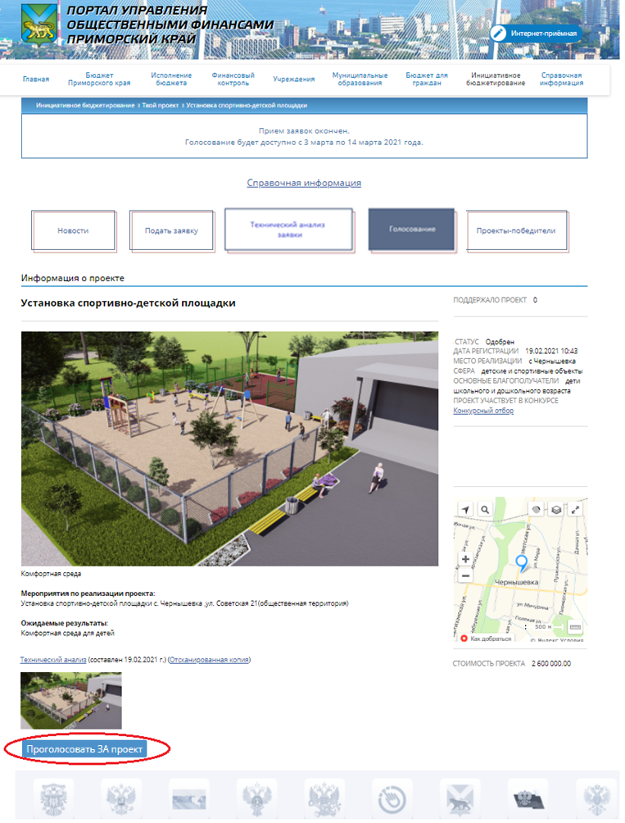
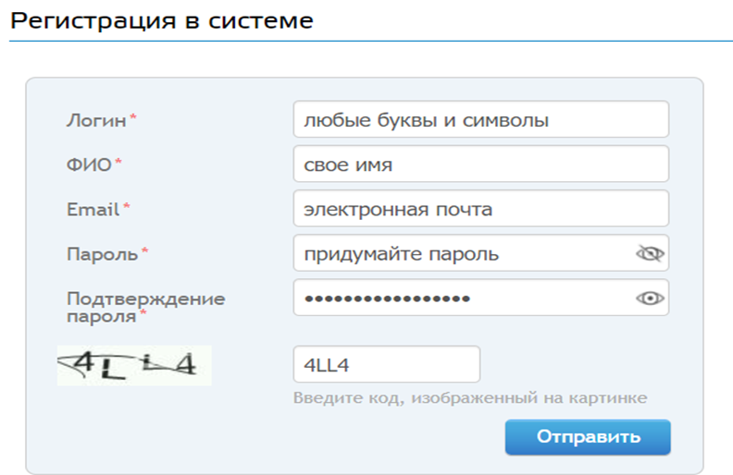


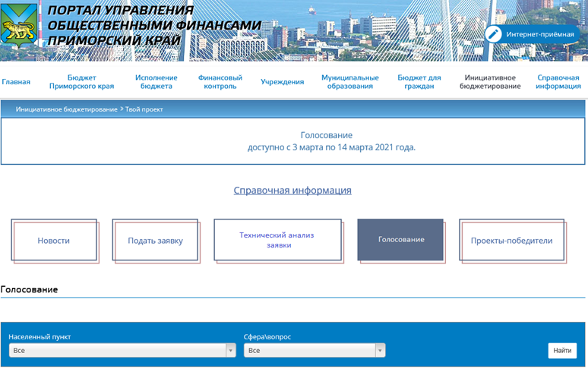

3. Внизу страницы кнопка

«Проголосовать ЗА проект»

Отдать свой голос можно только за один проект

Авторизация на сайте ebudget.primorsky.ru

2. Инициативное бюджетирование -
Твой проект – Голосование - открыть в списке понравившийся проект

